Международный женский день
В нашей стране Международный женский день 8 марта был объявлен в СССР нерабочим днем «в ознаменование выдающихся заслуг советских женщин в коммунистическом строительстве, в защите Родины в годы Великой Отечественной войны, их героизма и самоотверженности на фронте и в тылу, а также отмечая большой вклад женщин в укрепление дружбы между народами и борьбу за мир».
Основная идея праздника в нашей стране с течением времени трансформировалась. Главным атрибутом Международного женского дня считаются цветы. В образовательных организациях мальчики поздравляют девочек и педагогов. Организуются поздравительные мероприятия, концерты.
6 марта в Лицее советник директора по воспитанию провел интеллектуальную игру, посвященную выдающимся женщинам России.

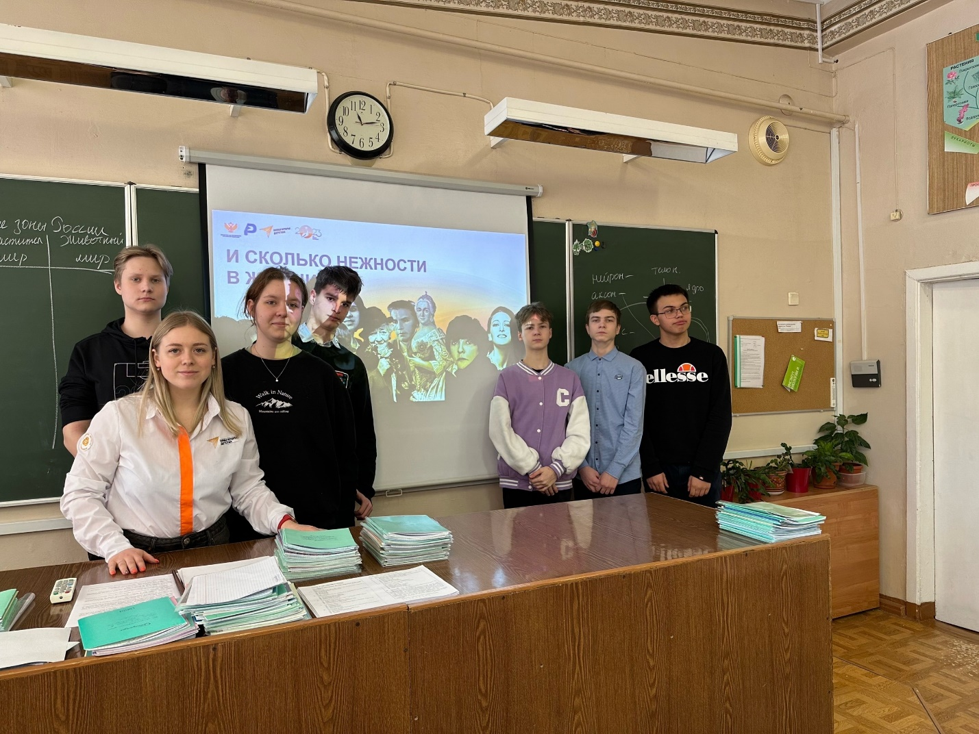

Международной женский день
8 марта — Международный женский день — всемирный день женщин, в который помимо чествования прекрасной половины человечества, также отмечаются достижения женщин в политической, экономической и социальной областях, празднуется прошлое, настоящее и будущее женщин планеты.
Современное празднование Женского дня уже не имеет цели утверждения равенства (как было изначально), а считается днём весны, женской красоты, нежности, душевной мудрости и внимания к женщине.
7 марта в Лицее прошел к концерт в формате «открытый микрофон».
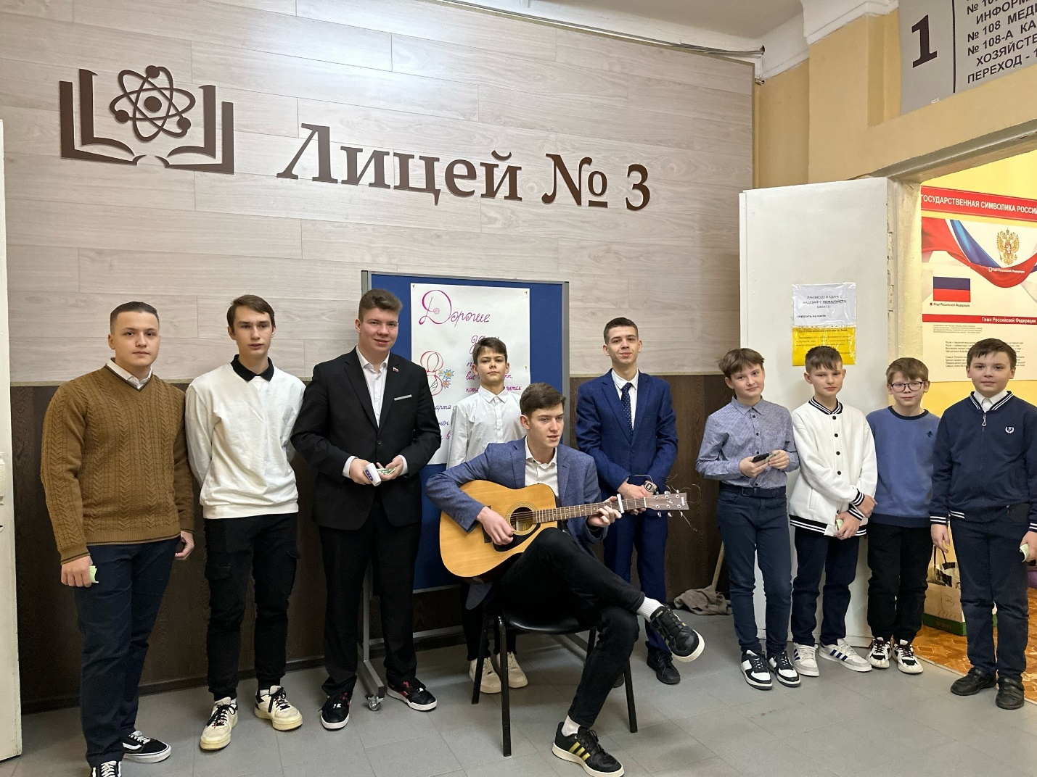

Киноуроки
В Лицее прошел просмотр киноурока «Мой танец». Пятиклассников очень тронул фильм, поэтому они предложили провести свою «встречу талантов».
В течение недели после просмотра фильма ребята готовились к выступлению, чтобы рассказать о своем таланте. На этой встрече было показано много поделок и рисунков, а также кукол ручной работы.
«Встреча талантов» закончилась чаепитием.

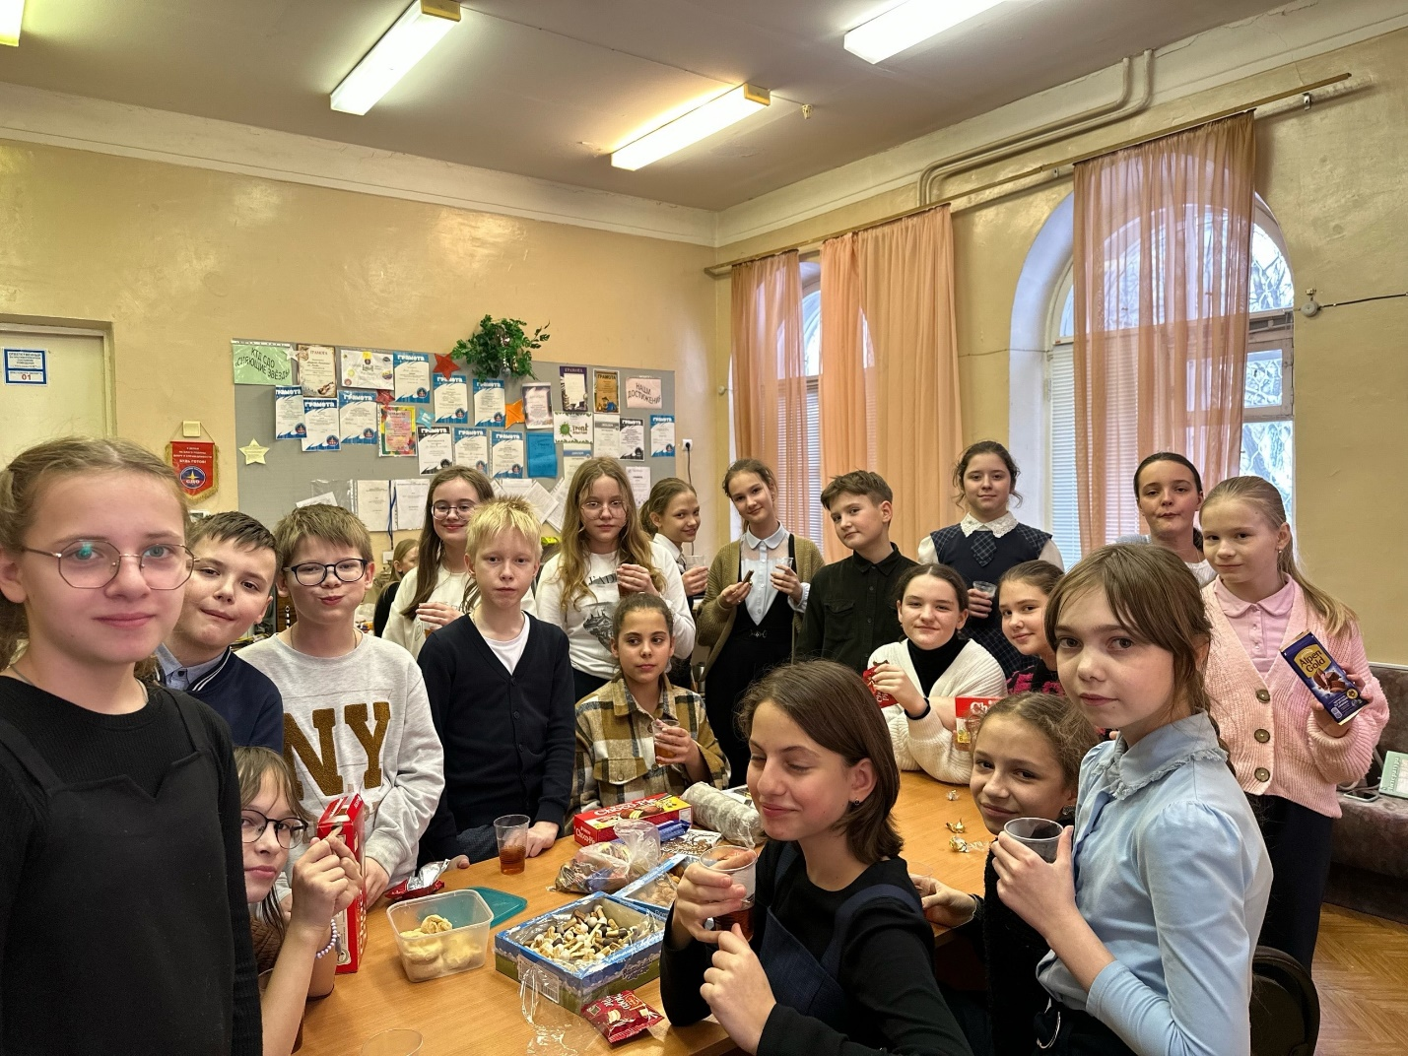

Стратегическая сессия Российского движения детей и молодежи на базе МБОУ Лицея № 3.
В сессии приняли участие активисты-старшеклассники.
Ребята узнали, что такое РДДМ, какие цели у данного движения, почему важно принимать в нем активное участие, а также предложили идеи новых проектов, которые можно будет реализовывать в рамках нового движения.
